Eseguire il backup del telefono - Samsung Galaxy Grand Prime
1- Prima di iniziare
Assicurati di avere un backup di tutti i tuoi dati, nel caso in cui perdessi il tuo telefono. Con pochi e semplici passi, puoi fare in modo che nulla venga perso. La connessione Wi-Fi deve essere abilitata prima di avviare questa guida.

2 - Seleziona Applicazioni 3 - Seleziona Impostazioni

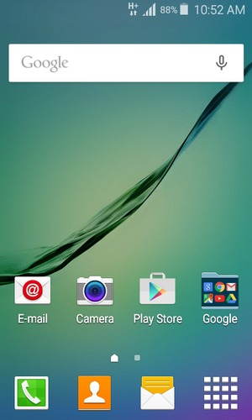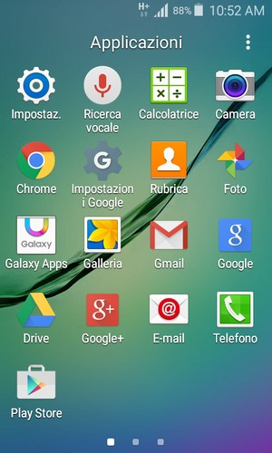

4 - Scorri e seleziona Backup e ripristino 5 - Spunta la casella di controllo Backup dati personali

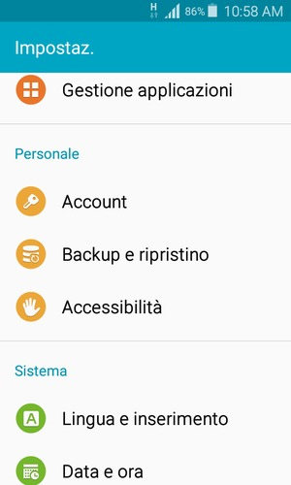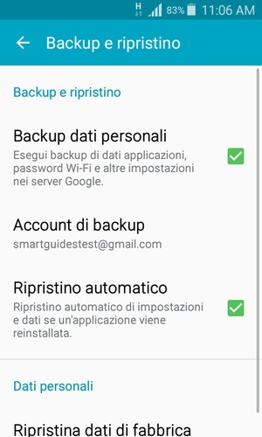

6 - Seleziona Account di backup 7 - Seleziona il tuo account di backup

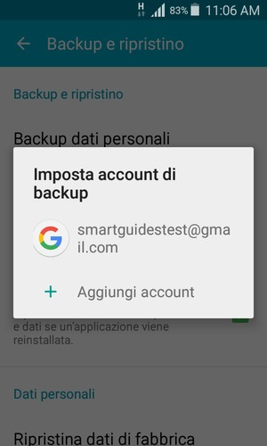

8 - Seleziona il tasto Invio 9 - Seleziona Account

10 - Seleziona Google 11 - Seleziona il tuo account

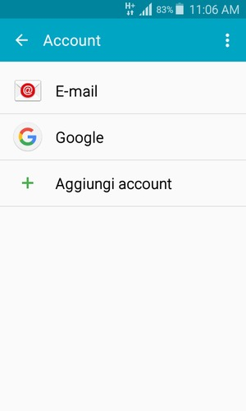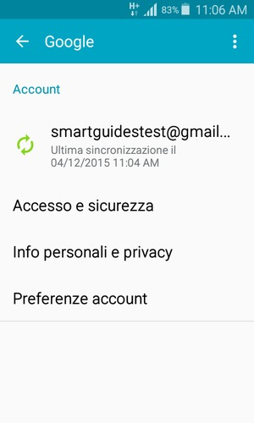

12 - Spunta tutte le caselle di controllo 13 - Seleziona Sincronizza adesso
e seleziona il tasto Menù

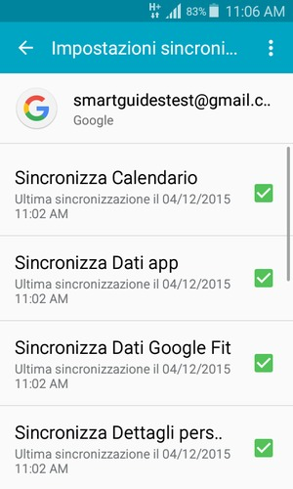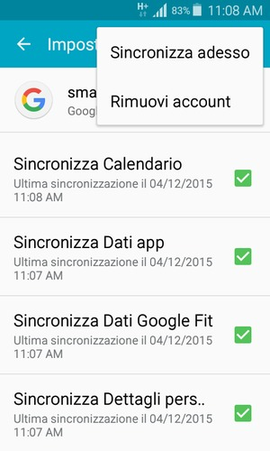

14 - Le tue informazioni verranno sincronizzate
Ricordati di tornare e di sincronizzare spesso il tuo backup.

